Clase15
Título: La ecuación de oscilaciones

Resumen.
En esta clase se presentan los fundamentos de la ecuación de oscilaciones, los diferentes tipos de sistemas, las respuestas: tanto libre como forzada.

Contenido.
1. Introducción.
2. Sistemas de segundo orden.
3. Respuesta libre. El plano de fase.
4. Respuesta forzada. Modulación de amplitud y el fenómeno de la resonancia.

1. Introducción.
Un sistema lineal invariante en el tiempo, se modela mediante un bloque en el que están los elementos del sistema, una excitación o entrada y una respuesta o salida del sistema. Tanto la excitación, como la respuesta, son funciones que dependen del tiempo y que se conocen como señales. La figura 1 muestra un sistema con una excitación $x(t)$ y una respuesta $y(t)$.
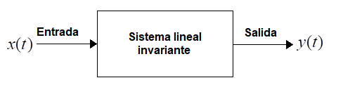
Figura 1

Analizar el sistema consiste en determinar la respuesta $y(t)$ ante una excitación $x(t)$. Para llevar a cabo el análisis es necesario conocer las leyes y los principios que lo rigen, además de la energía inicial, representada en las condiciones iniciales de la variable de salida.

2. Sistemas de segundo orden.
Un sistema lineal invariante de segundo orden se modela mediante una ecuación diferencial lineal de segundo orden con coeficientes constantes y dos condiciones iniciales, así:

$$ay''(t)+by'(t)+cy(t)=kx(t);y(0)=y_{0},y'(0)=p_{0}$$

Una notación ligeramente diferente, es la siguiente:

$$y''(t)+2αy'(t)+{ω_{n}}^{2}y(t)=r(t),y(0)=y_{0},y'(0)=p_{0}$$
Dónde:
$y(t)$: es la respuesta del sistema.
$r(t)$: depende de la excitación del sistema
$α$: es el amortiguamiento del sistema y se mide en $seg^{-1}$
$ω_{n}$: es la frecuencia natural de oscilación es: y se mide en $seg^{-1}$

3. Respuesta libre. El plano de fase.
La respuesta libre de un sistema es la que se obtiene en ausencia de excitación, es decir, depende sólo de las condiciones iniciales. Así las cosas, el problema de valor inicial asociado, es:
$$y''(t)+2αy'(t)+{ω_{n}}^{2}y(t)=0,y(0)=y_{0},y'(0)=p_{0}$$

Tal como se estudió previamente, la solución general de la ecuación diferencial viene dada por:
$$y(t)=C_{1}y_{1}(t)+C_{2}y_{2}(t)$$

Dónde: $\{y_{1},y_{2}\}$ es un conjunto fundamental de soluciones de la homogénea. El polinomio característico de la ecuación diferencial es:

$$L(λ)=λ^{2}+2αλ+{ω_{n}}^{2}$$

Las raíces del polinomio característico vienen dadas por:
$$λ_{1},λ_{2}=-α±\sqrt{α^{2}-{ω_{n}}^{2}}$$

De acuerdo con el discriminante, se presentan los siguientes casos:
1) Las raíces son reales y diferentes. En este caso se dice que el sistema es sobre amortiguado y la solución general viene dada por:

$$y(t)=C_{1}e^{λ_{1}t}+C_{2}e^{λ_{2}t}$$

2) Las raíces son reales e iguales, esto es $λ_{1}=λ_{2}=-α$. En este caso se dice que el sistema es críticamente amortiguado y la solución general viene dada por:

$$y(t)=C_{1}e^{-αt}+C_{2}te^{-αt}$$

3) Las raíces son complejas conjugadas, esto es $λ_{1},λ_{2}=-α±jω_{d}$. En este caso se dice que el sistema es sub amortiguado y la solución general viene dada por:

$$y(t)=e^{-αt}\left[C_{1}\cos\left(ω_{d}t\right)+C_{2}sen\left(ω_{d}t\right)\right]$$
Dónde:
$ω_{d}=\sqrt{{ω_{n}}^{2}-α^{2}}$: es la seudo frecuencia de oscilación del sistema y se mide en $seg^{-1}$
La solución se puede escribir, alternativamente, en la forma:

$$y(t)=Ae^{-αt}sen\left(ω_{d}t+φ\right)$$
Dónde:
$A=\sqrt{{C_{1}}^{2}+{C_{2}}^{2}}$ : es la amplitud de la respuesta transitoria
$φ=\tan^{-1}{(}C_{2}/C_{1})$: es la fase de la respuesta transitoria
Un caso de especial interés es el correspondiente a $α=0$, es decir, el sistema no tiene amortiguamiento. En este caso el sistema es oscilatorio puro y corresponde al conocido movimiento armónico simple. La solución general en este caso es:

$$y(t)=Asen\left(ω_{d}t+φ\right)$$
Las constantes se calculan con base en las condiciones iniciales.

Ejemplo 1
Un sistema lineal invariante está regido por el problema de valor inicial:

$$y''(t)+3y'(t)+2y(t)=0 y(0)=2 y'(0)=0$$
a) Escriba la solución general.
b) Calcule las constantes $C_{1},C_{2}$ y escriba la respuesta.
c) Representa gráficamente la respuesta y la primera derivada, en el intervalo: $0≤t≤5$

Solución.
a) Con base en lo estudiado, el polinomio característico es:

$$L(λ)=λ^{2}+3λ+2=\left(λ+2\right)\left(λ+1\right)$$
La solución general es:
$$y(t)=C_{1}e^{-2t}+C_{2}e^{-t}$$

b) A partir de las condiciones iniciales se determinan las constantes, así:
$$y(t)=C_{1}e^{-2t}+C_{2}e^{-t}⇒ \\ y'(t)=-2C_{1}e^{-2t}-C_{2}e^{-t} \\ y(0)=2⇒C_{1}+C_{2}=2 \\ y'(0)=0⇒-2C_{1}-C_{2}=0⇒ \\ C_{1}=-2,C_{2}=4$$
En consecuencia, se tiene:
$$y(t)=-2e^{-2t}+4e^{-t},t≥0$$
c) La figura 2 muestra las gráficas pedidas.
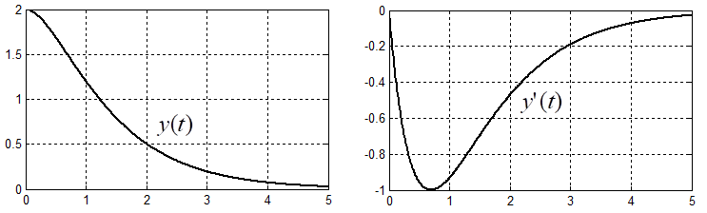
Figura 2

Ejemplo 2
Un sistema lineal invariante está regido por el problema de valor inicial:

$$y''(t)+4y'(t)+4y(t)=0 y(0)=2 y'(0)=-1$$
a) Escriba la solución general.
b) Calcule las constantes $C_{1},C_{2}$ y escriba la respuesta.
c) Representa gráficamente la respuesta y la primera derivada, en el intervalo: $0≤t≤3$

Solución.
a) Con base en lo estudiado, el polinomio característico es:

$$L(λ)=λ^{2}+4λ+4=\left(λ+2\right)\left(λ+2\right)$$
La solución general es:
$$y(t)=C_{1}e^{-2t}+C_{2}te^{-2t}$$

b) A partir de las condiciones iniciales se determinan las constantes, así:
$$y(t)=C_{1}e^{-2t}+C_{2}te^{-2t}⇒ \\ y'(t)=-2C_{1}e^{-2t}+C_{2}e^{-2t}-2C_{2}te^{-2t} \\ y(0)=2⇒C_{1}=2 \\ y'(0)=-1⇒-2C_{1}+C_{2}=-1⇒ \\ C_{1}=2,C_{2}=3$$
En consecuencia, se tiene:
$$y(t)=2e^{-2t}+3te^{-2t},t≥0$$

c) La figura 3 muestra las gráficas pedidas.
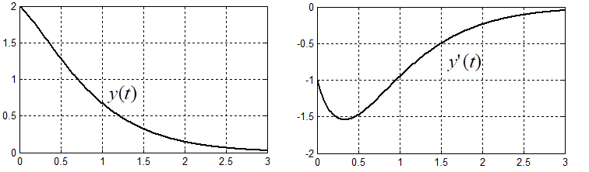
Figura 3

Ejemplo 3
Un sistema lineal invariante está regido por el problema de valor inicial:

$$y''(t)+2y'(t)+5y(t)=0 y(0)=2 y'(0)=0$$
a) Escriba la solución general.
b) Calcule las constantes $C_{1},C_{2}$ y escriba la respuesta.
c) Escriba la respuesta en la forma: $y(t)=Asen\left(ω_{d}t+φ\right)$
d) Representa gráficamente la respuesta y la primera derivada, en el intervalo: $0≤t≤5$

Solución.
a) Con base en lo estudiado, el polinomio característico es:

$$L(λ)=λ^{2}+2λ+5={\left(λ+1\right)}^{2}+4⇒λ_{1},λ_{2}=-1±j2$$

La solución general es:
$$y(t)=e^{-t}\left(C_{1}\cos{(}2t)+C_{2}sen(2t)\right)$$

b) A partir de las condiciones iniciales se determinan las constantes, así:
$$y(t)=e^{-t}\left(C_{1}\cos{(}2t)+C_{2}sen(2t)\right)⇒ \\ y'(t)=e^{-t}\left(\left[-C_{1}+2C_{2}\right]\cos{(}2t)-\left[2C_{1}+C_{2}\right]sen(2t)\right) \\ y(0)=2⇒C_{1}=2 \\ y'(0)=0⇒-C_{1}+2C_{2}=0⇒ \\ C_{1}=2,C_{2}=1$$
En consecuencia, se tiene:
$$y(t)=e^{-t}\left(2\cos{(}2t)+sen(2t)\right),t≥0$$
c) Calculamos: amplitud y fase, así:

$A=\sqrt{{C_{1}}^{2}+{C_{2}}^{2}}=\sqrt{5}$, $φ=\tan^{-1}{(}C_{2}/C_{1})=\tan^{-1}{(}1/2)$
Resulta:
$$y(t)=\sqrt{5}e^{-t}sen\left(2t+\tan^{-1}{(}1/2)\right),t≥0$$

d) La figura 4 muestra las gráficas pedidas.
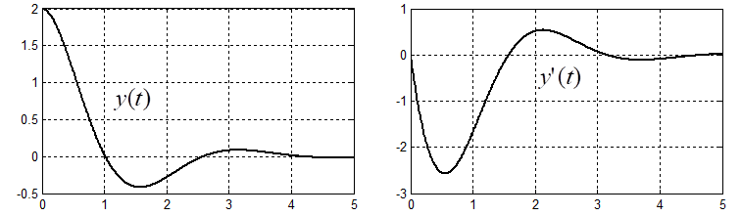
Figura 4.
El plano de fase.
Una gráfica de especial interés es la que relaciona a la variable dependiente: $y(t)$ con su primera derivada con respecto al tiempo $y'(t)$. Si denotamos por: $p(t)=y'(t)$, el plano de fase es la gráfica de: $p$ contra $y$.
De hecho, dibujar el plano de fase de manera manual, es bastante complicado. Lo que se hace normalmente es usar un paquete de computador para tal objetivo.
Cuando se usa Matlab, se siguen los siguientes pasos.
1) Se declara un vector para el parámetro tiempo.
2) Se declaran las variables: $y(t)$ y $y'(t)$
3) Se hace la gráfica de: $y'$ contra $y$

Ejemplo 4.
Dibuje el plano de fase para el sistema del ejemplo 1.

Solución.
En este ejemplo, el parámetro está en el intervalo: $0≤t≤5$
Las variables son: $y(t)=-2e^{-2t}+4e^{-t},y'(t)=4e^{-2t}-4e^{-t}$
Usamos Matlab, con el siguiente código:
t=0:0.01:5;
y=-2*exp(-2*t)+4*exp(-t);
p=4*exp(-2*t)-4*exp(-t);
plot(y,p)
grid on
Al ejecutar, resulta la gráfica de la figura 5.
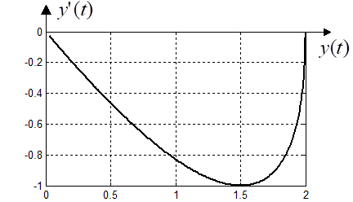
Figura 5
Puede verse que cuando $y=2,y'=0$ y que, cuando el tiempo tiende a infinito, tanto $y$ como $y'$, tienden a cero.
La interpretación del plano de fase depende del tipo de sistema. Para un sistema mecánico de traslación, la variable: $y(t)$ representa la posición de la partícula en todo instante, mientras que:$y'(t)$ representa la velocidad en todo instante; así pues, el plano de fase representa la velocidad contra la posición. Se sugiere al estudiante que dibuje los planos de fase para los sistemas de los ejemplos: 2 y 3.

4. Respuesta forzada.
Es la respuesta que tiene el sistema cuando una excitación $x(t)$ se aplica en el instante t=0. Normalmente, la respuesta forzada se determina cuando el sistema está inicialmente en reposo, es decir, las condiciones iniciales son iguales a cero. Esto significa que el comportamiento del sistema está íntimamente ligado a la forma de la excitación.
El problema de valor inicial asociado es:

$$y''(t)+2αy'(t)+{ω_{n}}^{2}y(t)=r(t),y(0)=0,y'(0)=0$$

Para determinar la solución de estado estacionario, es decir, la solución particular, se puede usar el método de los coeficientes indeterminados o el del operador inverso. Dada la naturaleza de las excitaciones más comunes, se recomienda el método de los coeficientes indeterminados. Recuerde que la solución general se escribe como:
$$y(t)=C_{1}y_{1}(t)+C_{2}y_{2}(t)+y_{ss}(t)$$
Excitación constante.
Cuando la excitación es constante: $r(t)=K$, la respuesta de estado estacionario viene dada por: $y_{ss}(t)=K/{ω_{n}}^{2}$, con lo que la solución general es:

$$y(t)=C_{1}y_{1}(t)+C_{2}y_{2}(t)+K/{ω_{n}}^{2}$$

Las constantes se calculan aplicando las condiciones iniciales: $y(0)=0,y'(0)=0$

Ejemplo 5.
Un sistema, inicialmente en reposo, está regido por la ecuación diferencial:

$$y''(t)+3y'(t)+2y(t)=10$$
a) Escriba la solución general.
b) Determine las constantes y escriba la solución del problema de valor inicial.
c) Represente gráficamente la solución en el intervalo: $0≤t≤5$

Solución.
- Con base en el ejemplo 1, el conjunto fundamental de soluciones de la homogénea es $\left\{e^{-2t},e^{-t}\right\}$, mientras que la respuesta de estado estacionario es: $y_{ss}(t)=10/2=5$
La solución general es:
$$y(t)=C_{1}e^{-2t}+C_{2}e^{-t}+5$$

b) A partir de las condiciones iniciales se determinan las constantes, así:
$$y(t)=C_{1}e^{-2t}+C_{2}e^{-t}+5⇒ \\ y'(t)=-2C_{1}e^{-2t}-C_{2}e^{-t} \\ y(0)=0⇒C_{1}+C_{2}+5=0 \\ y'(0)=0⇒-2C_{1}-C_{2}=0⇒ \\ C_{1}=5,C_{2}=-10$$
b) En consecuencia, se tiene:
$$y(t)=5e^{-2t}-10e^{-t}+5,t≥0$$

c) La figura 6 muestra la gráfica de la respuesta.

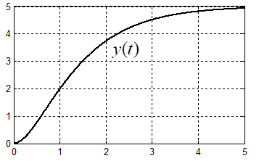
Figura 6
Ejemplo 6.
Un sistema, inicialmente en reposo, está regido por la ecuación diferencial:

$$y''(t)+2y'(t)+5y(t)=10$$

a) Escriba la solución general.
b) Determine las constantes y escriba la solución del problema de valor inicial.
c) Represente gráficamente la solución en el intervalo: $0≤t≤5$

Solución.
a) Con base en el ejemplo 3, el conjunto fundamental de soluciones es:

$$\left\{e^{-t}\cos{(}2t),e^{-t}sen(2t)\right\}$$

Por otra parte, la respuesta de estado estacionario es: $y_{ss}(t)=10/5=2$. Así las cosas, la solución general es:
$$y(t)=e^{-t}\left(C_{1}\cos{(}2t)+C_{2}sen(2t)\right)+2$$

b) Calculamos las constantes, así:

$$y(t)=e^{-t}\left(C_{1}\cos{(}2t)+C_{2}sen(2t)\right)+2⇒ \\ y'(t)=e^{-t}\left(\left[-C_{1}+2C_{2}\right]\cos{(}2t)-\left[2C_{1}+C_{2}\right]sen(2t)\right) \\ y(0)=0⇒C_{1}=-2 \\ y'(0)=0⇒-C_{1}+2C_{2}=0⇒ \\ C_{1}=-2,C_{2}=-1$$
$$y(t)=e^{-t}\left(-2\cos{(}2t)-sen(2t)\right)+2,t≥0$$

c) La figura 7 muestra la gráfica de la respuesta.

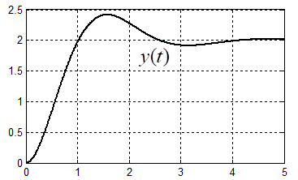
Figura 7

Excitación sinusoidal.
Consideremos la ecuación diferencial:
$$y''(t)+2αy'(t)+{ω_{n}}^{2}y(t)=Esen(ωt)$$

La respuesta forzada del sistema, usando el método de los coeficientes indeterminados, es de la forma:
$$y_{ss}=A\cos{(}ωt)+Bsen(ωt)$$

Los coeficientes se determinan al sustituir idénticamente en la ecuación diferencial.

Ejemplo 7
Un sistema lineal invariante, inicialmente en reposo, está regido por la ecuación diferencial:

$$y''(t)+3y'(t)+2y(t)=20\cos{(}2t)$$

a) Encuentre un conjunto fundamental de soluciones de la homogénea.
b) Halle la respuesta forzada.
c) Escriba la solución general.
d) Halle la respuesta del sistema.

Solución.
a) El conjunto fundamental de soluciones, encontrado previamente, es:

$$\left\{e^{-2t},e^{-t}\right\}$$

b) A partir de la excitación, resulta el conjunto:

$$F=\left\{\cos{(}2t),sen(2t)\right\}$$

Puesto que los dos conjuntos son lineal mente independientes, la solución particular es de la forma:
$$y_{p}=A\cos{(}2t)+Bsen(2t)$$

Derivando dos veces y sustituyendo en la ecuación diferencial, se tiene:

$$y_{p}'=-2Asen(2t)+2B\cos{(}2t) \\ y_{p}''=-4A\cos{(}2t)-4Bsen(2t)⇒ \\ -4A\cos{(}2t)-4Bsen(2t)+3\left(-2Asen(2t)+2B\cos{(}2t)\right)+2\left(A\cos{(}2t)+Bsen(2t)\right)≡12\cos{(}2t)$$
Sin entrar en los detalles operativos, se encuentra que la solución particular es:

$$y_{ss}=-\cos{(}2t)+3sen(2t)$$

c) La solución general es:

$$y(t)=C_{1}e^{-2t}+C_{2}e^{-t}-\cos{(}2t)+3sen(2t)$$

d) Aplicando las condiciones iniciales, resulta:

$$y(t)=5e^{-2t}-4e^{-t}-\cos{(}2t)+3sen(2t)$$

Puede verse que, después de mucho tiempo, desaparece la solución transitoria y queda la solución de estado permanente o estacionario.

Ejemplo 8
Un sistema lineal invariante, inicialmente en reposo, está regido por la ecuación diferencial:

$$y''(t)+2y'(t)+5y(t)=34\cos{(}2t)$$

a) Encuentre un conjunto fundamental de soluciones de la homogénea.
b) Halle la respuesta forzada.
c) Escriba la solución general.
d) Halle la respuesta del sistema.

Solución.
a) El conjunto fundamental de soluciones, encontrado previamente, es:

$$\left\{e^{-t}\cos{(}2t),e^{-t}sen(2t)\right\}$$

b) A partir de la excitación, resulta el conjunto:

$$F=\left\{\cos{(}2t),sen(2t)\right\}$$

Puesto que los dos conjuntos son lineal mente independientes, la solución particular es de la forma:
$$y_{p}=A\cos{(}2t)+Bsen(2t)$$

Derivando dos veces y sustituyendo en la ecuación diferencial, se tiene:

$$y_{p}'=-2Asen(2t)+2B\cos{(}2t) \\ y_{p}''=-4A\cos{(}2t)-4Bsen(2t)⇒ \\ -4A\cos{(}2t)-4Bsen(2t)+2\left(-2Asen(2t)+2B\cos{(}2t)\right)+5\left(A\cos{(}2t)+Bsen(2t)\right)≡34\cos{(}2t)$$

Sin entrar en los detalles operativos, se encuentra que la solución particular es:

$$y_{ss}=2\cos{(}2t)+8sen(2t)$$

c) La solución general es:

$$y(t)=e^{-t}\left(C_{1}\cos{(}2t)+C_{2}sen(2t)\right)+2\cos{(}2t)+8sen(2t)$$
d) Aplicando las condiciones iniciales, resulta:

$$y(t)=-e^{-t}\left(2\cos{(}2t)+9sen(2t)\right)+\cos{(}2t)+4sen(2t)$$

Puede verse que, después de mucho tiempo, desaparece la solución transitoria y queda la solución de estado permanente o estacionario.

Modulación de amplitud.
Supongamos un sistema que no presenta amortiguamiento, es decir, $α=0$, la ecuación diferencial que lo rige es, si la excitación es sinusoidal, es:

$$y''(t)+{ω_{n}}^{2}y(t)=Esen(ωt)$$

Si la frecuencia de la excitación es menor que la frecuencia natural, se presenta el fenómeno de la modulación de amplitud. La respuesta es una onda estacionaria.

Ejemplo 9
Un sistema lineal invariante, inicialmente en reposo, está regido por la ecuación diferencial:

$$y''(t)+25y(t)=24\cos{(}t)$$

a) Encuentre un conjunto fundamental de soluciones de la homogénea.
b) Halle la respuesta forzada.
c) Escriba la solución general.
d) Halle la respuesta del sistema.
e) Represente gráficamente la solución en el intervalo: $0≤t≤10$

Solución.
a) El conjunto fundamental de soluciones se encuentra de la manera previamente estudiada:

$$\left\{\cos{(}5t),sen(5t)\right\}$$

b) La respuesta forzada se determina por coeficientes indeterminados, resultando:

$$y_{ss}=\cos{(}t)$$

c) La solución general es:

$$y(t)=C_{1}\cos{(}5t)+C_{2}sen(5t)+\cos{(}t)$$

d) Evaluando las constantes, se tiene:

$$y(t)=-\cos{(}5t)+\cos{(}t),t≥0$$

e) La gráfica se muestra en la figura 8.
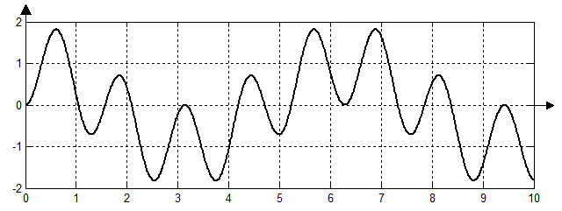
Figura 8
El fenómeno de resonancia.
Cuando un sistema no presenta amortiguamiento, es decir, $α=0$, la ecuación diferencial que lo rige es, si la excitación es sinusoidal, es:

$$y''(t)+{ω_{n}}^{2}y(t)=Esen(ωt)$$

La resonancia se presenta cuando la frecuencia de la excitación coincide con la frecuencia natural de oscilación. En tal caso, la ecuación diferencial a resolver es:

$$y''(t)+{ω_{n}}^{2}y(t)=Esen(ω_{n}t)$$

Es claro que el conjunto fundamental de soluciones es:

$$CFS=\left\{\cos\left(ω_{n}t\right),sen\left(ω_{n}t\right)\right\}$$

Puesto que la excitación es linealmente dependiente con el conjunto fundamental de soluciones de la homogénea, la solución particular debe ser de la forma:

$$y_{p}=At\cos{(}ω_{n}t)+Btsen(ω_{n}t)$$

Se puede demostrar que la respuesta forzada es:

$$y_{ss}=-\frac{E}{2ω_{n}}t\cos\left(ω_{n}t\right)$$

Es claro que la respuesta forzada crece linealmente con el tiempo.

Ejemplo 10
Un sistema lineal invariante, inicialmente en reposo, está regido por la ecuación diferencial:

$$y''(t)+9y(t)=18sen(3t)$$

a) Encuentre un conjunto fundamental de soluciones de la homogénea.
b) Halle la respuesta forzada.
c) Escriba la solución general.
d) Halle la respuesta del sistema.
e) Represente gráficamente la solución en el intervalo $0≤t≤10$

Solución.
- El conjunto fundamental de soluciones se encuentra de la manera previamente estudiada:

$$\left\{\cos{(}3t),sen(3t)\right\}$$

b) La respuesta forzada se determina por coeficientes indeterminados, resultando:

$$y_{ss}=-3t\cos{(}3t)$$
c) La solución general es:

$$y(t)=C_{1}\cos{(}3t)+C_{2}sen(3t)-3t\cos{(}3t)$$

d) Evaluando las constantes, se tiene:

$$y(t)=sen(3t)-3t\cos{(}3t),t≥0$$

e) La gráfica se muestra en la figura 9.
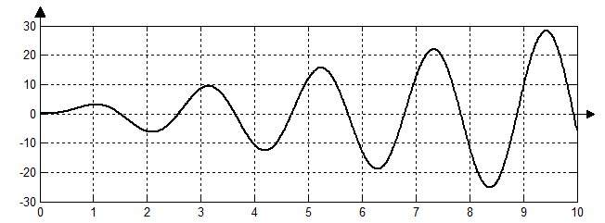
Figura 9
EJERCICIOS.
Determine la respuesta para cada uno de los siguientes sistemas:

1) $y''(t)+2y'(t)+y(t)=0 y(0)=2 y'(0)=-1$
2) $y''(t)+4y'(t)+8y(t)=0 y(0)=2, y'(0)=-1$
3) $y''(t)+6y'(t)+5y(t)=0 y(0)=2, y'(0)=-1$
4) $y''(t)+5y'(t)+6y(t)=12 y(0)=0, y'(0)=0$
5) $y''(t)+4y'(t)+5y(t)=20 y(0)=0, y'(0)=0$
6)$y''(t)+2y'(t)+2y(t)=10\cos{(}t) y(0)=0, y'(0)=0$
7)$y''(t)+16y(t)=16\cos{(}t) y(0)=0, y'(0)=0$
8)$y''(t)+16y(t)=16\cos{(}4t) y(0)=0, y'(0)=0$
9) $y''(t)+2y'(t)+y(t)=10e^{-t} y(0)=0 y'(0)=0$
10) $y''(t)+4y'(t)+4y(t)=6te^{-t} y(0)=0 y'(0)=0$

